
Universidade do Minho
Licenciatura em Engenharia Informática

Unidade Curricular de Laboratórios de Informática IV
Ano Letivo de 2022/2023

Ficha de Projeto

 |  |  | [ ]
> Constituição do Grupo

91697  Luís Filipe Fernandes Vilas | 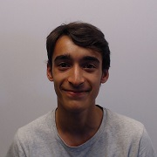 | 91671  João Manuel Novais da Silva | 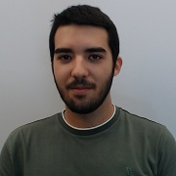
91660  Pedro António Pires Correia Leite Sequeira | 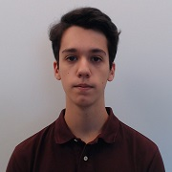 | 95097  Rafael Lima Mesquita | 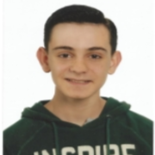
91677  Vicente de Carvalho Castro | 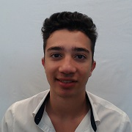
> Título do Projeto
FeiraFácil

> Observações

> Avaliação

